**Как ученику не потерять интерес к предмету.**

«Таланты создавать нельзя,   
но можно и нужно создавать среду   
для их проявления и роста».   
Г. Г. Нейгауз

Ребёнок занимается в детской школе искусств на хореографическом отделении. Хореография – искусство, состоящее из различных танцевальных жанров: классический, народный, бальный, современный танец. Эти дисциплины ребята изучают на протяжении семи лет. Они участвуют в различных концертах, конкурсах, выступая вместе с коллективом класса или ансамблем школы. Совместное творчество им очень нравится.   
  
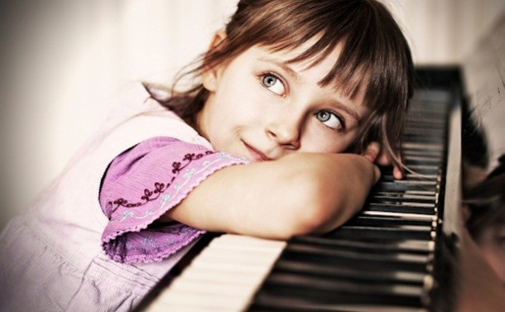  
  
 Учащиеся помимо этого имеют так же замечательную возможность освоить общий курс инструмента (фортепиано) на индивидуальных занятиях. Как сделать так, чтобы они не потеряли интереса к этому предмету?   
  
 **Первый шаг** преподавателя в этом направлении: в интернете сейчас есть много сайтов, где можно найти переложения для любого инструмента разной сложности. Это классическая музыка, джазовая, переложения разных песен из мультфильмов и кинофильмов. Важно подобрать репертуар, который нравится и очень подходит конкретно ученику, учитывая при этом его индивидуальность и пианистические возможности. Не следует завывать при этом и родителей, для которых выбранный репертуар доставит удовольствие.   
  
 В тоже время выбранные произведения должны соответствовать следующим критериям: художественная ценность, педагогическая целесообразность, доступность, развивающая направленность.   
  
 Благодаря интернету мы можем найти информацию о композиторе и о той музыке, которую мы предлагаем для разучивания ученику. С учащимися мы устраиваем прослушивание аудиозаписей и просмотры видеозаписей. Очень часто дети сами находят записи своих произведений и выучив программу сравнивают свою игру с той, которую прослушали.   
  
 По учебному плану этого предмета, ребятам предлагается подготовить в конце учебного года выступление из двух разнохарактерных произведений и сыграть программу перед школьной преподавательской комиссией.   
  
 **Второй шаг:** научить детей (этот процесс не быстрый) не бояться выступления перед публикой, даже если их слушают на данный момент только два преподавателя и играют они в школьном классе. Для этого преподаватель настраивает ученика перед выступлением, поддерживает добрыми и ободряющими словами. Я стараюсь донести до ребёнка, что волнение при выступлении – нормальное явление, его испытывают все: и взрослые, и дети. Даже известные музыканты, когда их спрашивали о том, волнуются ли они перед выступлением на публике, они отвечали утвердительно.   
  
 **Третий шаг:** привлечение учеников и их родителей для проведения домашнего концерта. В младших классах родители часто посещают индивидуальные уроки своих детей по инструменту. Это очень помогает детям в подготовке домашнего задания, но и сами родители не прочь узнать что-то интересное и новое для них.   
  
 Но со временем дети посещают уроки самостоятельно. И я предложила своим ученикам и их родителям по желанию подготовить сообща домашний концерт. По опыту работы не все родители готовы это организовать, но кто это сделал, им это понравилось. Это мероприятие сблизило и родителей, и детей, они получили много положительных эмоций.   
 Домашние концерты можно организовывать к различным праздникам. Особенно дети любят готовить такой концерт к Новому году и Международному женскому дню 8 марта. Они с удовольствием к ним готовятся, повторяют свои произведения, оформляют комнату для концерта, приглашают своих самых близких друзей.   
  
**Несколько советов по подготовке к такому концерту**   
  
**1.** Преподаватель и родители подготавливают ребёнка к предстоящему событию — рассказывая о предстоящем концерте и подготовке к празднику.   
  
**2.** Самый первый концерт устроить только для родителей.   
  
**3.** Первое время не приглашать слишком много гостей, но кто-то кроме домашних должен быть обязательно. Это повышает ответственность юного исполнителя.   
  
**4.** Родители должны создать атмосферу настоящего концерта. Во время концерта нельзя разговаривать, замечаний не делать, не ходить по комнате.   
  
**5.** Как бы не играл ребенок, наградить его игру аплодисментами, сказать одобряющие слова. Ребёнок должен почувствовать, что его игра нравится другим, приносит слушателям удовольствие.   
  
**6.** Сделать фотографии или видео его выступления, для личного семейного альбома.   
  
 **Четвертый шаг:** привлечение учеников и их родителей к участию в мероприятии «Папа, мама, я - музыкальная семья».   
  
 В нашей детской школе искусств каждый год традиционно устраивается мероприятие - «Папа, мама, я - музыкальная семья». Особенно нравится детям игра в семейном ансамбле. В некоторых семьях родители, когда – то занимались в музыкальной школе. Также в нашей школе учиться брат или сестра учащегося. Тогда можно для выступления подготовить совместный семейный номер. Выступление со своими родными приносит волнительную радость ученику и всем родным. В конце концерта всем участникам выдаются красивые дипломы, а также сладкие призы.   
  
**Совет родителям:** поощрите ребёнка за его выступление на публике каким – либо интересным событием, например, совместным походом в кино или на другое детское мероприятие. Ребёнок запомнит не только своё выступление, но и совместный поход вместе с родителями как приятное событие.   
  
 **Пятый шаг:** не забывать о творческом, интеллектуальном развитии учащихся. Устраивать по возможности вместе с учениками совместные посещения концертов, музыкальных кинофильмов, похода в музей. Без личности не бывает настоящей музыки!   
  
 Получая положительные эмоции от выступлений в семье в домашнем концерте, играя в семейном ансамбле и видя интерес преподавателя и родителей к его занятиям, ребята смогут не потерять интерес к предмету, к музыкальному исполнительству.